Лабораторная работа №2

Вариант 1. Услуги общественного питания

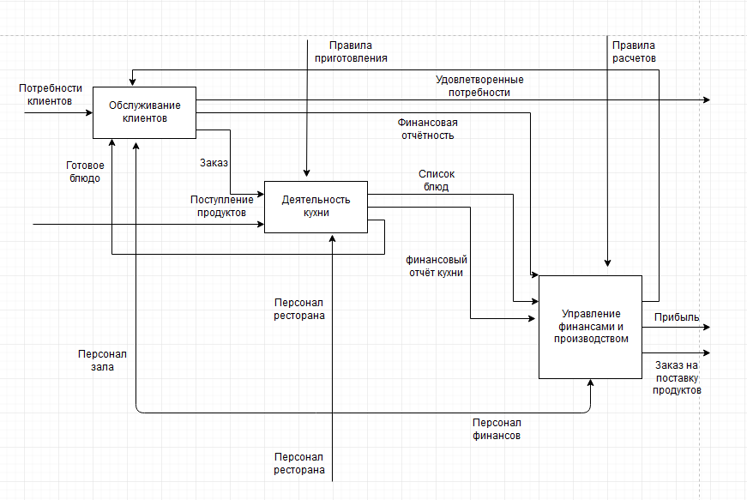

*Рисунок 1.0 – Диаграмма декомпозиции бизнес-процесса «Услуги общественного питания»*

Описание бизнес-процесса:

В диаграмме изображены 3 функциональных блока. Для первого блока входными данными являются «Потребности клиентов», которые идут как заказ во второй функциональный блок. Второй функциональный блок, исходя их входных данных «Персонал ресторана», «Поступление продуктов» выходят данные обратно в функциональный блок один в виде «Готовое блюдо» и «Персонал зала», который взаимодействовал ещё на начальном этапе при вхождении «Потребностей клиентов».

По итогу из первого блока выходят данные в виде «Удовлетворенные потребности» и «Финансовая отчётность». При деятельности второго функционального блока выходят данные в третий функциональный блок в виде «Списка блюд» и «Финансовый отчёт кухни».

Обработка данных в третьем функциональном блоке из первого и второго благодаря входным данных «Персонал финансов». По итогу из третьего функционального блока выходят данные «Прибыль» и «Заказ на поставку продуктов».